# Procesindicatoren

|  |  |
| --- | --- |
| Indicator | Hoeveel films hebben een cijfer in. |
| Omschrijving: | De kwaliteit van de opgestelde vraag word getoetst door middel van het gebruik met Rscript |
| Meetvoorschrift | Per veld wordt alle uitgevoerde films die een cijfer hebben geteld. |
| Meetschaal | Horizontaal is te zien hoeveel films de nummer in zich heeft. |

De meetresultaten van het aantal films zijn als volgt:

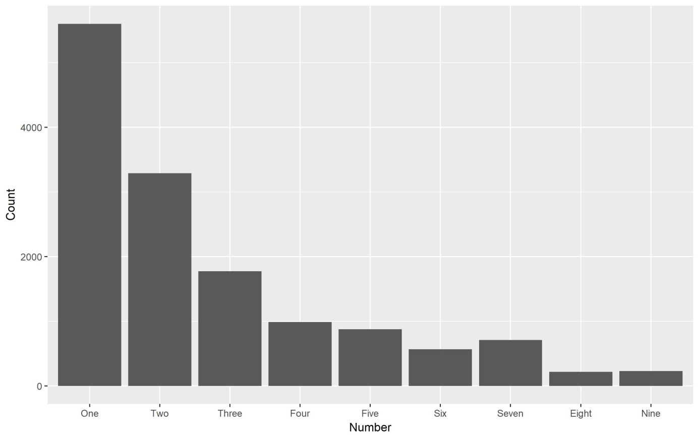

|  |  |
| --- | --- |
| Indicator | Welke beroepen komen voor in het film industrie |
| Omschrijving: | De kwaliteit van de opgestelde vraag word getoetst door middel van een pie doormiddel van het gebruik met Rscript |
| Meetvoorschrift | Per schijf is te zien hoe vaak de beroep voor komt in een pie grafiek. |
| Meetschaal | Elke beroep heeft een eigen kleur in de schijf |

De meetresultaten van het aantal beroepen in films zijn als volgt:

